MANUAL DE USUARIO

VISTAS AÉREAS TIGUAN N102
PLAN. ESTANDARIZACIÓN

ÍNDICE

Tema Página

1 .. IMPLEMENTACIÓN DEL SISTEMA 3
2 .. INGRESANDO AL SISTEMA 4
3 .. VISTA GENERAL DEL SISTEMA (MENÚ PRINCIPAL) 5
3.1 .. IMAGEN PRINCIPAL 6
4 .. MODULO DE PROCESOS 7
4.1 .. EDITAR ELEMENTO 9
4.2 .. ELIMINAR ELEMENTO 9
4.3 .. EXPORTAR 10

El propósito de este Manual es facilitar al usuario la operación de las diferentes pantallas de captura y de consulta de la información que administra la aplicación de Vistas Aéreas Tiguan.

1.- IMPLEMENTACIÓN DEL SISTEMA

a) Requerimientos del Servidor

- PHP >= 7.0.0.
- OpenSSL PHP Extension.
- PDO PHP Extension.
- Mbstring PHP Extension.
- Tokenzizer PHP Extension.
- XML PHP Extension.

b) Requerimientos de Software

- Sistema Operativo Windows.
- Navegador (Mozilla Firefox, Google Chrome).
- Permiso de Acceso hacia el Servidor.

2.- INGRESANDO AL SISTEMA

Dentro de su navegador, teclear la siguiente dirección:

172.26.233.13:3000

Inmediatamente después, el sistema abrirá una página solicitando un Usuario y Contraseña, datos que serán proporcionados por el Administrador.

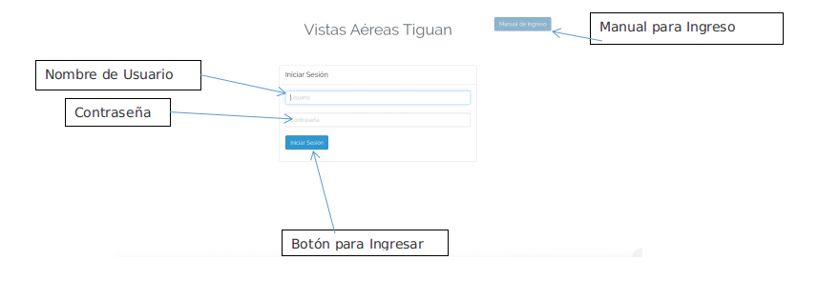

Nota: En caso de no recordar el Usuario ó Contraseña contactar con el Administrador

3.- VISTA GENERAL DEL SISTEMA (MENÚ PRINCIPAL)
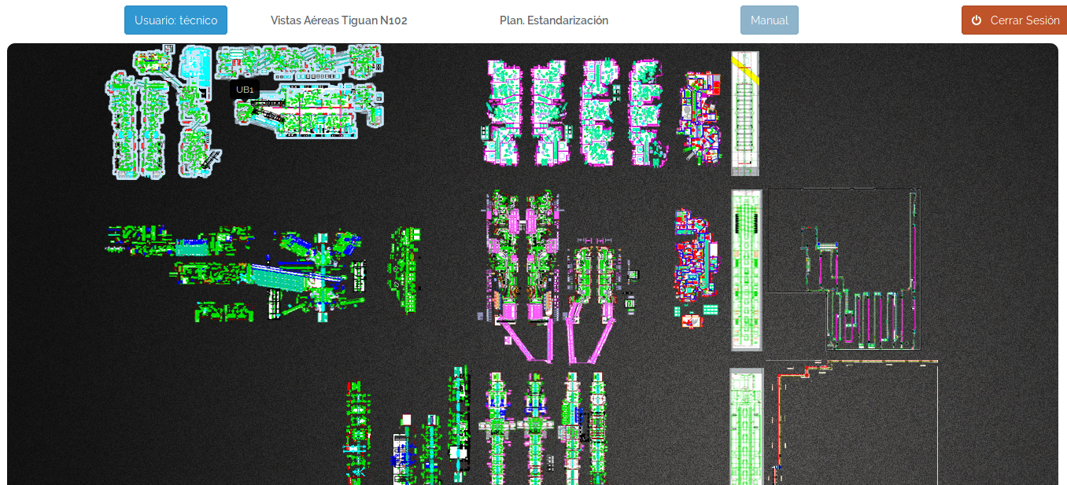
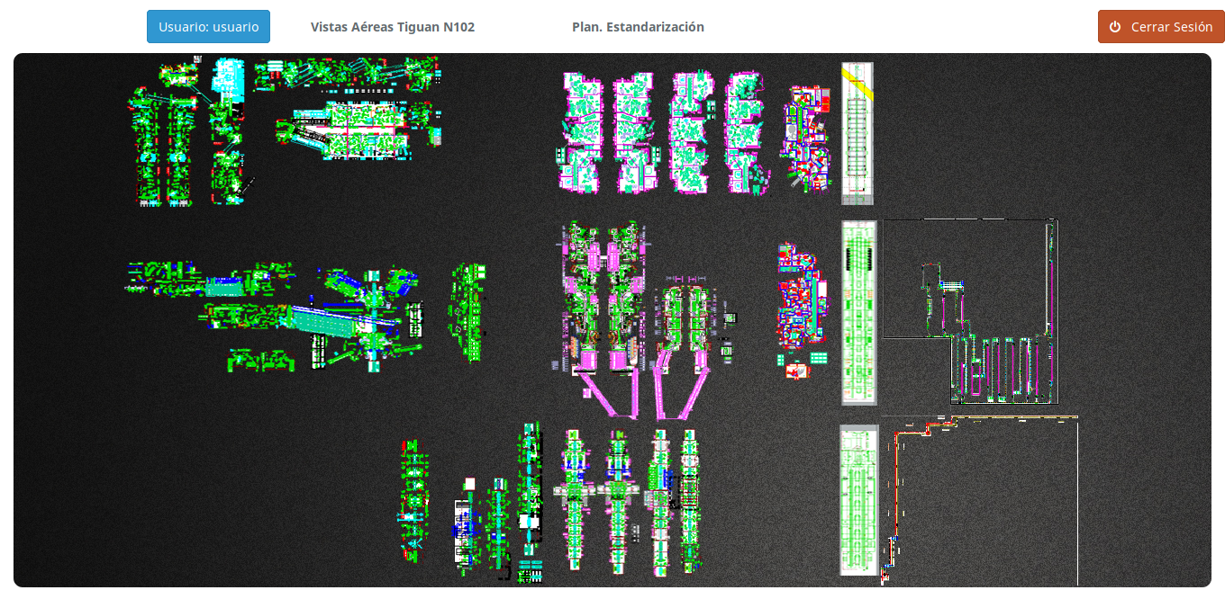
ETIQUETAS y BOTÓN
Cierra una sesión, este botón lo encontramos únicamente en el extremo
superior derecho de la pantalla del sistema.
Nombre del Usuario activo actualmente.
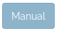
Zona de Títulos.

Abre una ventana con el Manual de Usuario.

IMAGEN PRINCIPAL

UB1
ANBAUTEILE

UB2
SISTEMA DE TRANSPORTE

COSTADOS

SISTEMA DE TRANSPORTE
EXTERNO

UB1 UB2 AUFBAU FINISH

A) Con ayuda del cursor (ratón) busca el proceso a la cual deseas ingresar, la imagen se iluminara cuando pases por encima.
B) Da clic en la nave a seleccionar (Esperar 5 segundos).

C) Se cargará el proceso seleccionado.

4.- MÓDULO DE PROCESOS
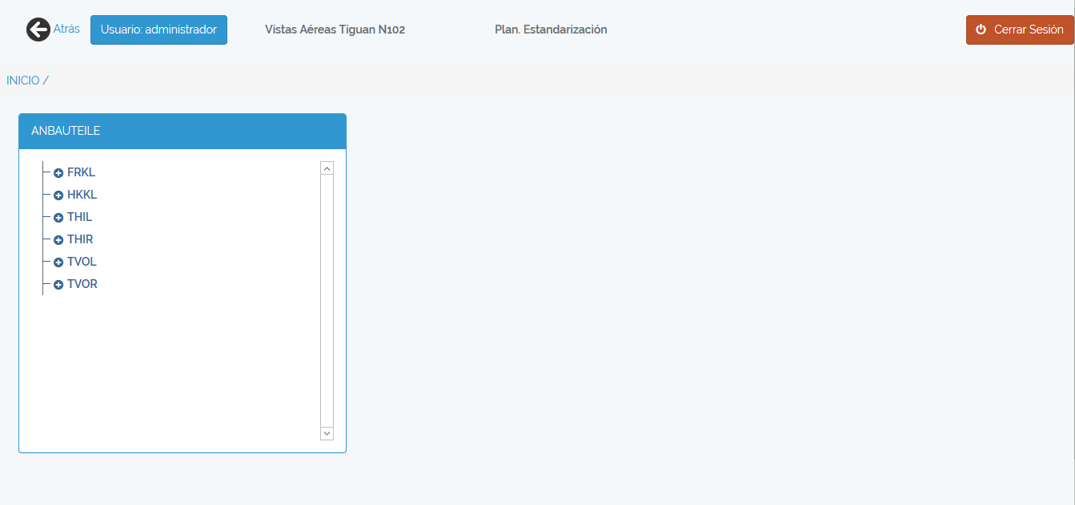
Botón para regresar al menú principal.

Menú que nos indica el último Proceso, Línea, Afo o Línea Padre seleccionada.

- El texto que se encuentra sombreado es el nombre del Proceso en cual nos encontramos.

- La parte inferior se encuentra un menú de árbol, donde podremos observar el nombre de las Líneas que están dentro del Proceso.

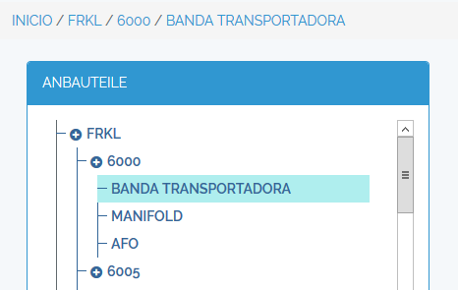
- El menú indicador nos muestra la última selección.

- La estructura del menú de árbol.

- Nombre de la Línea (FRKL).
- Nombre del Afo (6000).
- Nombre de la Línea Padre (BANDA TRANSPORTADORA).

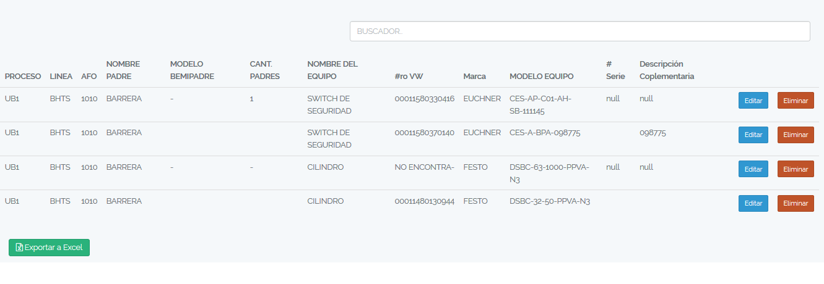
Tabla Principal - contiene información general de los elementos.

- Utilizar en caso de buscar un elemento en específico.

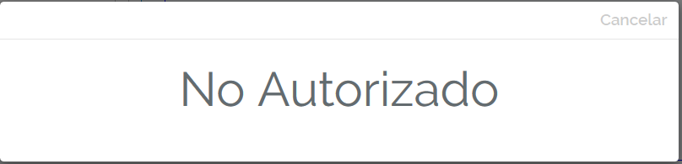
Mensaje debido que el usuario no tiene permisos para realizar una acción en específico.

Nota: En caso de la Línea de Transporte, la estructura del menú de árbol no cuenta con Afos.

4.1 OPCIÓN “EDITAR ELEMENTO”
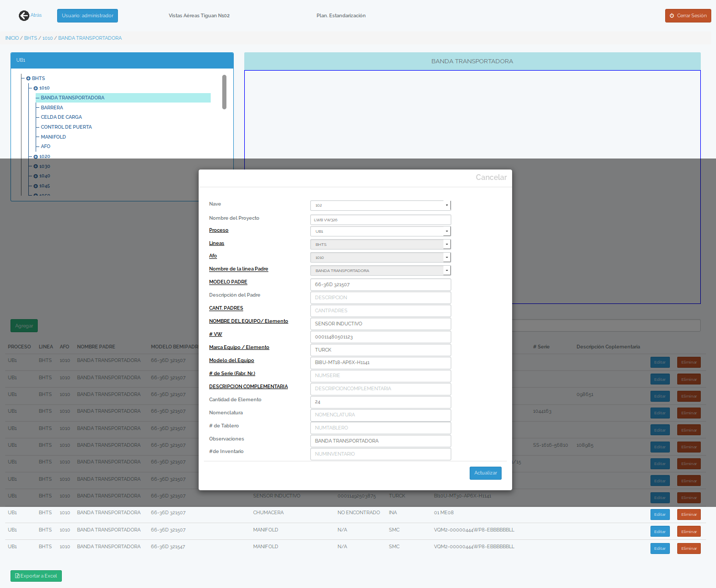
- Formulario para el botón de editar, contiene toda la información de un elemento.

- Las palabras con formato en negrita y subrayada indican que los campos forman parte de la Tabla Principal (visualizan la información general de los elementos).

- Para editar un dato se debe cambiar desde la opción de Proceso e ir cambiando los submenús hasta llegar al resultado deseado.

- Dar clic en el botón de Actualizar para guardar los cambios.

- Para cancelar la opción de editar, hacer clic en la parte superior derecha en el texto de “Cancelar” o presionar la tecla “ESC” del teclado.

4.2 OPCIÓN “ELIMINAR ELEMENTO”

Borra un elemento permanentemente de forma inmediata de la base de datos.

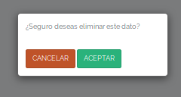
- El botón “Aceptar”, elimina el dato correspondiente.

- Para cancelar la opción de Eliminar, hacer clic sobre el botón de Cancelar que se encuentra de color “Rojo” o presionar la tecla “ESC” del teclado.

4.3 OPCIÓN “EXPORTAR”

- Al presionar este botón se crea un archivo Excel con los datos de la Línea Padre.

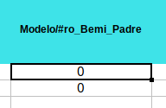

- Si en el archivo encuentras un error parecido a este, debes ingresar comillas dobles “” al inicio y al final de la celda y guardar el documento.

Nota: Si se requiere más información de alguna opción se hace doble clic sobre la misma y se desplegará la información deseada.

